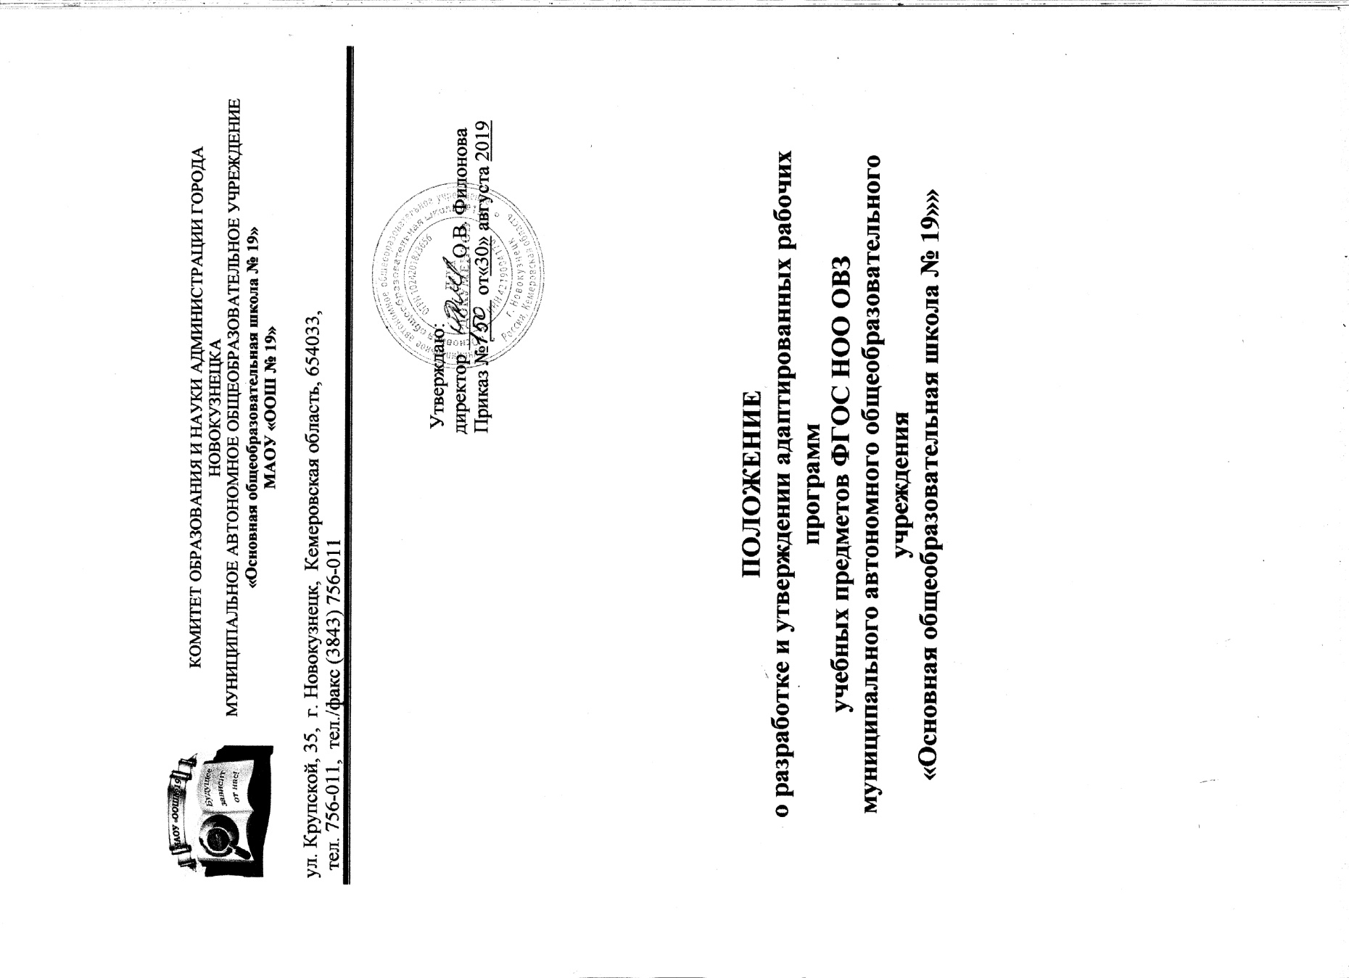

ПОЛОЖЕНИЕ
о разработке и утверждении адаптированных рабочих программ
учебных предметов ФГОС НОО ОВЗ
муниципального автономного общеобразовательного учреждения
«Основная общеобразовательная школа № 19»»

1. Общие положения.
1.1. Настоящее Положение о разработке и утверждении адаптированных рабочих программ учебных предметов федерального государственного образовательного стандарта начального общего образования обучающихся с ограниченными возможностями здоровья (далее - ФГОС НОО) муниципального автономного общеобразовательного учреждения«Основная общеобразовательная школа № 19» (далее Учреждение) разработано в соответствии:
- с Законом РФ «Об образовании в Российской Федерации» № 273-ФЗ от 29 декабря 2012 года;
- Федеральным государственным образовательным стандартом начального общего образования обучающихся с ограниченными возможностями здоровья(утвержден приказом Министерства образования и науки Российской Федерации от 06.10.2009г. № 373 с изменениями);
- Федеральным государственным образовательным стандартом основного общего образования и федерального государственного образовательного стандарта образования обучающихся с умственной отсталостью (интеллектуальными нарушениями) (утвержден приказом Министерства образования и науки Российской Федерации от 19.12.2014 г. № 1598).

1.2. Данное Положение определяет структуру, порядок разработки и утверждения адаптированной рабочей программы учебного предмета.

1.3. Адаптированные рабочие программы учебных предметов являются обязательным компонентом содержательного раздела основных образовательных программ Учреждения.
1.4. Адаптированные рабочие программы учебных предметов разрабатываются на основе требований к результатам освоения адаптированных основных образовательной программ с учетом основных направлений программ, включенных в структуру адаптированной основной образовательной программы (далее - АООП), и должны обеспечивать достижение планируемых результатов освоения адаптированной основной образовательной программы.

1.5.Цель адаптированной рабочей программы – создание условий для планирования, организации и управления образовательным процессом по определенному учебному предмету.

1.6. Задачи программы:
- конкретно определить содержание, объем, порядок изучения учебного предмета с учетом целей, задач и особенностей образовательного процесса Учреждения и контингента обучающихся.

1.7. Адаптированная рабочая программа выполняет следующие функции:
– является обязательной нормой выполнения учебного плана в полном объеме;
– определяет содержание образования по учебному предмету;
- обеспечивает преемственность содержания образования по учебному предмету;
- реализует принцип интегративного подхода в содержании образования;
- создает условия для реализации индивидуального подхода;
- обеспечивает достижение планируемых результатов каждым обучающимся.
1.8. Для обучающихся с умственной отсталостью в умеренной, тяжелой или глубокой степени, с тяжелыми и множественными нарушениями развития, интеллектуальное развитие которых не позволяет освоить АООП (вариант 1), либо испытывают существенные трудности в её освоении, получают образование по варианту 2 АООП, на основе которой разрабатывается специальная индивидуальная программа развития (далее - СИПР), учитывающая индивидуальные образовательные потребности обучающегося с умственной отсталостью.

2. Технология разработки адаптированной рабочей программы.
2.1. Адаптированная рабочая программа составляется учителем-предметникомпо определенному учебному предмету на учебный год или определенный уровень обучения с последующей корректировкой.

2.2. Проектирование содержания образования на уровне отдельного учебного предмета осуществляется индивидуально каждым педагогом в соответствии с уровнем его профессионального мастерства и авторским видением дисциплины (образовательной области).
2.3. Адаптированная рабочая программа учителя разрабатывается на основе:
– требований ФГОС НОО ОВЗ
– примерной адаптированной основной образовательной программы соответствующего уровня образования;

– санитарно-эпидемиологических требований к условиям и организации обучения в ОУ (утверждены постановлением Главного государственного санитарного врача РФ от 10.07.2015г. № 26);

– учебного плана Учреждения;

– годового учебного календарного графика Учреждения на текущий учебный год;

– адаптированной основной образовательной программы Учреждения;

– примерной образовательной программы по учебному предмету или авторской программы;

– учебно-методического комплекса.

2.4. Если в примерной программе или авторской программе не указано распределение часов по разделам и темам, а указано только общее количество часов, учитель в адаптированной рабочей программе по предмету распределяет часы по разделам и темам самостоятельно, ориентируясь на используемые учебно-методические комплекты, индивидуальные особенности обучающихся, медицинские рекомендации.

2.5. Для обучающихся с задержкой психического развития учитель прописывает в рабочую программу по предмету основные направления коррекционной работы при реализации программы.

2.5. Адаптированная рабочая программа составляется в двух экземплярах: один хранится у учителя, второй сдаётся заместителю директора по УВР в электронном виде.

3. Структура рабочей программы.
3.1. Адаптированная рабочая программа учебных предметов в соответствии с ФГОС НОО ОВЗ должна содержать
1) титульный лист программы;
2) Ф.И.О обучающегося и основание: заключение ПМПК и (или) справка ВК ЦРБ;
3) требования к уровню подготовки;
4) содержание учебного предмета;
5) тематическое планирование с указанием количества часов, отводимых на освоение каждой темы.

3.2. Специальные индивидуальные программы развития (СИПР)должны содержать:
1) титульный лист программы;
2) индивидуальные сведения о ребенке;
3) психолого-педагогическую характеристику на начало и на конец учебного года;
4) индивидуальный учебный план;
5) содержание образования:базовые учебные действия и содержание учебных предметов и коррекционных курсов;
6) перечень необходимых технических средств и дидактических материалов;
7) средства мониторинга и оценки динамики обучения (Приложение 6).

3.3. Авторские программы учебных предметов, разработанные в соответствии с требованиями ФГОС НОО ОВЗ и с учетом примерных адаптированных основных образовательных программ соответствующего уровня образования, также могут рассматриваться как адаптированные рабочие программы учебных предметов. Решение о возможности их использования в структуре основной образовательной программы принимается педагогическим советом Учреждения.
4. Оформление адаптированной рабочей программы.
4.1. Текст адаптированной рабочей программы учебного предмета набирается вредактореWord шрифтом TimesNewRoman, 12-14, межстрочный интервалодинарный, переносы в тексте не ставятся, выравнивание по ширине, абзац1,25 см, стандартные поля; центровка заголовков и абзацы в текстевыполняются при помощи средств Word, листы формата А4. Таблицы
вставляются непосредственно в текст.
4.2. Титульный лист считается первым, но не нумеруется, также как и
листы приложения. На титульном листе указывается:
- название Программы (учебный предмет);
- адресность (класс или уровень образования, или возраст
обучающихся);
- сведения об авторе (ФИО, должность);
- год составления Программы
4.3. Тематическое планирование представляется в виде таблицы.

5. Утверждение адаптированной рабочей программы.
5.1. Адаптированная рабочая программа учебного предмета утверждается ежегодноперед началом учебного года (до 1 сентября текущего года) приказомдиректора Учреждения.
5.2. Утверждение Программы предполагает следующие процедуры:
– получение экспертного заключения (согласования) у заместителя
директора, курирующего данное направлениедеятельности;
– на заседании педагогического совета Учреждения.
5.3. При несоответствии Программы учебного предметаустановленным данным Положением требованиям, заместитель директораУчреждения накладывает резолюцию о необходимости доработки суказанием конкретного срока исполнения.
5.4. Все изменения, дополнения, вносимые педагогом в Программу
учебного предмета, должны быть согласованыс заместителем директора, курирующим данное направление деятельности.
5.5. Данное Положение вступает в силу со дня его утверждения. Срок действия не ограничен (или до момента введения нового Положения).

Приложение 1
ОБРАЗЕЦ ОФОРМЛЕНИЯ АДАПТИРОВАННОЙ РАБОЧЕЙ ПРОГРАММЫ ПЕДАГОГА
ДЛЯ ДЕТЕЙ С ЗПР

КОМИТЕТ ОБРАЗОВАНИЯ И НАУКИ АДМИНИСТРАЦИИ ГОРОДА НОВОКУЗНЕЦКА
МУНИЦИПАЛЬНОЕ АВТОНОМНОЕ ОБЩЕОБРАЗОВАТЕЛЬНОЕ УЧРЕЖДЕНИЕ
«Основная общеобразовательная школа № 19»
МАОУ «ООШ № 19»

ул. Крупской, 35, г. Новокузнецк, Кемеровская область, 654033,
тел. 756-011, тел./факс (3843) 756-011

ПРИНЯТО  Педагогическим советом школы  Протокол №_____________  « » 20 г. |  | УТВЕРЖДАЮ  Директор МАОУ «ООШ № 19»  _____________О.В. Филонова  приказ № ___ от «___» «_____» 20__ г.

Адаптированная общеобразовательная программа
для обучающегося с ограниченными возможностями здоровья
______________________________
(ФИО обучающегося)
по истории
(Общественно-научный)

Составитель: Ткачук Л.П.
учитель истории

СОГЛАСОВАНО
Родитель (законный представитель)
_____________/___________________/
(подпись) (ФИО)
«____» ___________20___г.
Новокузнецкий городской округ, 2018
Рабочая программа

по ______________ для обучающегося (йся) ___________Ф.И.___________

Основание: заключение ТПМПК №___ от ___.___.201__г.,
справка ВК № ___ от ___.___.201__г.
Форма получения образования - очная
Специальные учебники - не нуждается
Планирование составлено на основе
программы ________________________________________________________

Учебник: _______________________________________________
Класс: ____
Количество часов в авторской программе: ___часов, в неделю ___ часа.

Количество часов по учебному плану и календарному графику МАОУ «ООШ № 19»», утверждённому на 2018-2019 учебный год ___ часа, в неделю ___ час.

Плановых контрольных (лабораторных, практических) работ ___.

Контрольно-оценочные средства из УМК:
Основные направления коррекционной работы при реализации учебной программы:
(Для начальной школы)
- Выбор индивидуального темпа обучения
- Формирование учебной мотивации
- Стимуляция сенсорных, мнемических, познавательных процессов
- Гармонизация психоэмоционального состояния
- Формирование навыков самоконтроля
- Повышение уверенности в себе
- Формирование продуктивных взаимоотношений с окружающими
- Повышение социального статуса ребёнка в коллективе
- Формирование описательно - повествовательной речи
- Коррекция письменной речи
- Широкое использование алгоритмов деятельности по решению задач, выполнения инструкций и др.
(Для основной школы)
- Выбор индивидуального темпа обучения
- Формирование учебной мотивации
- Стимуляция познавательных процессов
- Гармонизация психоэмоционального состояния
- Формирование навыков самоконтроля
- Повышение уверенности в себе
- Формирование продуктивных взаимоотношений с окружающими
- Повышение социального статуса ребёнка в коллективе
- Широкое использование алгоритмов деятельности по решению задач

Тематическое планирование

№  урока | Содержание учебного материала (Тема урока) | Кол-во ч.

Лист фиксирования изменений и дополнений
Дата внесения изменений | Содержание | Реквизиты документа (дата, № приказа) | Подпись лица, внесшего запись

Приложение 2
ОБРАЗЕЦ ОФОРМЛЕНИЯ АДАПТИРОВАННОЙ РАБОЧЕЙ ПРОГРАММЫ ПЕДАГОГА
ДЛЯ ДЕТЕЙ, ОБУЧАЮЩИХСЯ на дому по состоянию здоровья, по общеобразовательной программе

КОМИТЕТ ОБРАЗОВАНИЯ И НАУКИ АДМИНИСТРАЦИИ ГОРОДА НОВОКУЗНЕЦКА
МУНИЦИПАЛЬНОЕ АВТОНОМНОЕ ОБЩЕОБРАЗОВАТЕЛЬНОЕ УЧРЕЖДЕНИЕ
«Основная общеобразовательная школа № 19»
МАОУ «ООШ № 19»

ул. Крупской, 35, г. Новокузнецк, Кемеровская область, 654033,
тел. 756-011, тел./факс (3843) 756-011

ПРИНЯТО  Педагогическим советом школы  Протокол №_____________  « » 20 г. |  | УТВЕРЖДАЮ  Директор МАОУ «ООШ № 19»  _____________О.В. Филонова  приказ № ___ от «___» «_____» 20__ г.

АДАПТИРОВАННАЯ РАБОЧАЯ ПРОГРАММА

индивидуального обучения
по учебному предмету «_____________»
(область)
для ___ класса
основного общего образования
на 201__-201__ учебный год

Составитель: Ф.И.О.,
учитель ___________

Новокузнецкий городской округ, 2018
Рабочая программа

по ______________ для обучающегося (йся) ___________Ф.И.___________

Основание: справка ВК № ___ от ___.___.201__г.
Планирование составлено на основе
программы ________________________________________________________

Учебник: _______________________________________________

Класс: ____
Количество часов в авторской программе: ___часов, в неделю ___ часа.

Количество часов по учебному плану и календарному графику МАОУ «ООШ № 19», утверждённому на 201__-201__ учебный год ___ часа, в неделю ___ час.

Плановых контрольных (лабораторных, практических) работ ___.

Контрольно-оценочные средства из УМК:
Тематическое планирование
№  урока | Содержание учебного материала (Тема урока) | Кол-во ч.

Лист фиксирования изменений и дополнений
Дата внесения изменений | Содержание | Реквизиты документа (дата, № приказа) | Подпись лица, внесшего запись

